再興中學102學年度家長職涯經驗分享
七年和班主講人:包福碧 先生
這次邀請到七和學生包紹琦的爸爸──包福碧先生，為我們講述有關反偽科技，包爸爸與媽媽一起為同學們介紹真偽鈔辨識，長期著手於研發全系列點驗鈔機機種，熱心為同學們解惑，大家不但了解此領域的甘苦談與日常生活對辨識鈔票小常識，讓同學們的學習滿載而歸。

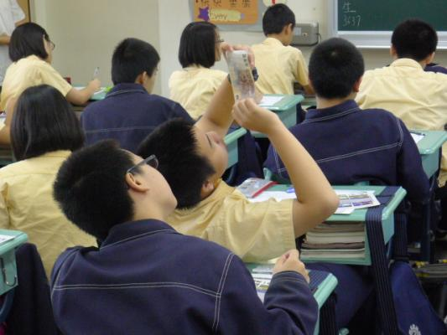
同學們體驗辨識真偽

